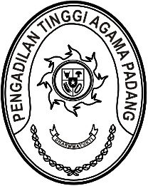
PENGADILAN TINGGI AGAMA PADANG
Jl. By Pass KM 24 Anak Air, Telp. (0751) 7054806, Fax. (0751) 40537
Homepage : www.pta-padang.go.id, e-mail : admin@pta-padang.go.id

PADANG - 25171

Nomor : W3-A//HM.00/12/2021 15 Desember 2021
Lampiran : -
Perihal : Undangan

Yth.
Hakim Tinggi PTA Padang;

Bahwa Fakultas Syariah dan Hukum UIN Sutan Syarif Kasim Riau menyelenggarakan kegiatan seminar hukum dan ekonomi syariah tentang Penyelesaian Sengketa Ekonomi Syariah di Indonesia, maka kami mengundang Saudara untuk mengikuti acara tersebut yang Insya Allah akan dilaksanakan pada:

Hari/Tanggal : Rabu/ 15 Desember 2021
Waktu : 08.00 WIB s.d. Selesai
Tempat : Pengadilan Tinggi Agama Padang
Jl. By Pass KM. 24, Anak Air, Padang

Demikian disampaikan dan terima kasih.

Wassalam,
Ketua

Zein Ahsan

